Lección 8: Formas de encontrar la longitud desconocida (parte 2)
- Encontremos las longitudes desconocidas en figuras.

Calentamiento: Verdadero o falso: Ecuaciones con fracciones
Decide si la afirmación es verdadera o falsa. Prepárate para explicar tu razonamiento.
- $1\frac{1}{5}+2\frac{2}{5}+3\frac{3}{5}+4\frac{4}{5}=12$
- $10−\frac{1}{2}−\frac{2}{2}−\frac{3}{2}−\frac{4}{2}=5$
- $1\frac{1}{6}+2\frac{2}{6}+3\frac{3}{6}+4\frac{4}{6}+5\frac{5}{6}=15\frac{3}{6}$
- $\frac{1}{3}+\frac{2}{3}+\frac{3}{3}=3×\frac{2}{3}$

8.1: Longitudes desconocidas
Estas son cuatro figuras.
- Cada figura tiene un perímetro de 64 pulgadas.
- P, R y S tienen, cada una, 1 línea de simetría.
- Q tiene 4 líneas de simetría.
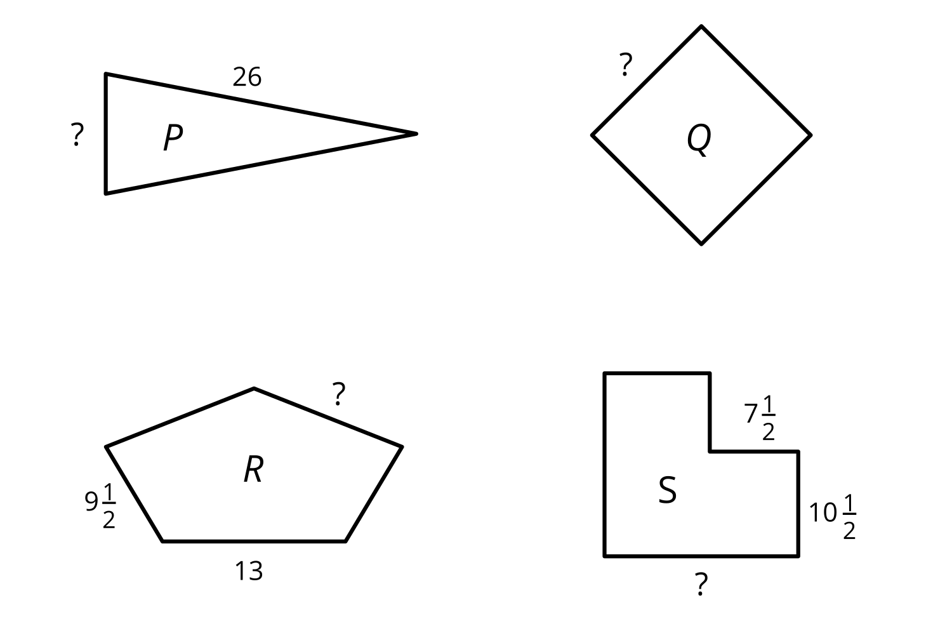
- Dibuja las líneas de simetría de cada figura.
- En cada figura, encuentra la longitud de lado desconocida. Muestra tu razonamiento.

8.2: El diseño de Lin
Lin usa 145 pulgadas de cinta decorativa para el contorno de un diseño que es simétrico con respecto a una línea.
Esta es la mitad del diseño. La línea punteada es la línea de simetría.
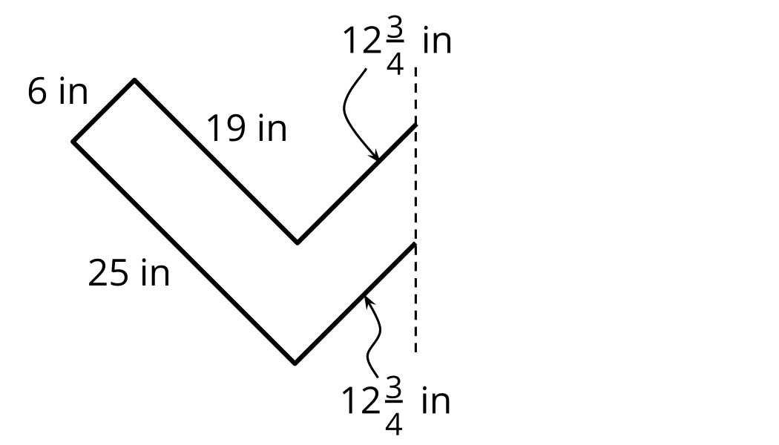
- Dibuja el diseño de Lin completo.
- ¿Lin tiene suficiente cinta para todo el contorno? Muestra tu razonamiento.
Si te queda tiempo: Lin tiene una hoja de papel decorativo que puede recortar para cubrir el interior del diseño. El papel es un rectángulo de 30 pulgadas por 18 pulgadas. Si los ángulos del diseño son ángulos rectos, ¿Lin tiene suficiente papel para cubrir el interior del diseño? Muestra tu razonamiento.

Section Summary
Section Summary
En esta sección usamos características, como longitudes de lado, ángulos, líneas de simetría y lados paralelos, para resolver problemas sobre el perímetro de figuras.
Aprendimos que si una figura tiene ciertas características, podemos usarlas para encontrar su perímetro, incluso cuando no están marcadas todas las longitudes de lado. También aprendimos que si conocemos el perímetro de una figura, podemos encontrar sus longitudes de lado si hay suficiente información sobre las características de la figura.
Por ejemplo, estas son dos figuras:
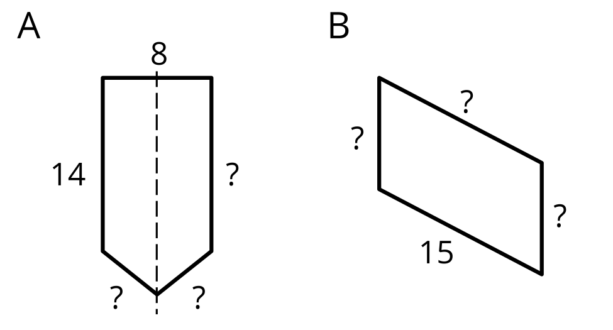
Si sabemos que el perímetro de cada figura es 48 unidades y que la línea punteada en la figura A es una línea de simetría, podemos encontrar las longitudes de lado que faltan.
La figura B no tiene líneas de simetría, pero si sabemos que sus lados opuestos tienen igual longitud, entonces podemos razonar sobre las tres longitudes de lado que faltan.
© CC BY 2021 Illustrative Mathematics®

